Instituto Mauá de Tecnologia

Projeto Semestral - Sistemas de Controle I

Simulação de controle de posição e velocidade de um

motor DC com parâmetros interativos e pré-calculados

Leonardo Oneda Galvani

Guilherme Nami Bortolozi

Henrique Fortuna Accorinti

Matheus Ferreira Palú

São Caetano do Sul

2023

Sumário

1. Introdução 3

2. Funcionamento 3

2.1. Hardware 3

2.2. Interface 5

3. Identificação do Sistema 7

4. Validação do Sistema 12

5. Proposta de controle do sistema 14

6. Controle Embarcado 18

7. Conclusões 24

# Introdução

O projeto consiste no desenvolvimento de um simulador interativo que controlará a posição angular e velocidade de uma roda de inércia acoplada ao motor DC. O projeto foi desenvolvido utilizando os conhecimentos das matérias estudadas na 4ª série do curso de Engenharia de Controle e Automação do Instituto Mauá de Tecnologia, sendo estas: Sistemas de Controle, Programação Orientada a Objetos e Banco de Dados, Instrumentação, Microcontroladores. Este simulador permitirá experimentar e compreender conceitos importantes relacionados a essas disciplinas.

Para isso, o projeto foi dividido em duas fases. A primeira fase consiste no desenvolvimento do ambiente virtual, subdividida em duas etapas: a primeira etapa abrange o controle interativo dos ganhos de um controlador PID, que controlará a posição em graus (°) e a velocidade em rotações por minuto (RPM), e a segunda etapa abrange a análise o comportamento do sistema com controladores pré-projetados para controle apenas da posição em graus (°). Em ambas as etapas haverá a visualização dos resultados das simulações. A segunda fase do projeto consiste na construção do *hardware* necessário para realizar o que for requisitado pelo simulador, envolvendo a especificação dos componentes e a estrutura entre eles e, por fim, a programação para o sistema funcionar de acordo com o especificado pelo usuário do simulador.

# Funcionamento

Antes de entrar nos estudos da teoria de controle que evolve o projeto, será abordado o funcionamento das etapas que envolvem o ambiente virtual, os componentes presentes e a lógica entre eles.

## *Hardware*

Como mencionado anteriormente, o item principal do projeto é motor DC, e nele temos uma roda de inércia acoplada no eixo de saída de uma caixa de redução. O motivo para implementá-la no sistema foi criar uma carga para este a fim de ter uma maior dificuldade para ser controlado. No mesmo motor existe, acoplado no eixo de entrada da caixa de redução, o próprio rotor do motor e um encoder de efeito hall, como na seguinte imagem:

Quando pensamos em controle, pensamos em grandezas analógicas primeiramente. Por exemplo, um motor pode ter diferentes velocidades e, por conta disso, é preciso controlar a tensão que é aplicada no motor. Portanto, será necessário o uso de uma ponte H, que controlará a tensão e o sentido do motor por meio de dois pinos digitais e um PWM (Pulse Width Modulation). A ponte H utilizada no projeto está ilustrada abaixo:

Visto que para controlar a tensão e a direção do motor é necessário pinos digitais e um PWM, foi inserido no projeto um microcontrolador, o PIC16F18877. Ele controlará a ponte H enviando os dados de acordo com o controlador implementado. Além de estar conectado na ponte H, o microcontrolador ainda será responsável por contar os pulsos gerados no encoder e identificar, por meio do canal A e B, o sentido de rotação do motor e ao final atribuir ao seu valor corretamente.

Neste momento, o *hardware* já teria capacidade de executar o controle, porém a ideia do projeto é fazer um simulador. Para isso, o *hardware* existente deve ser conectado ao computador. Assim, foi utilizado a comunicação serial entre o microcontrolador e o computador, de acordo com o diagrama de comunicação entre *hardwares* apresentados a seguir:

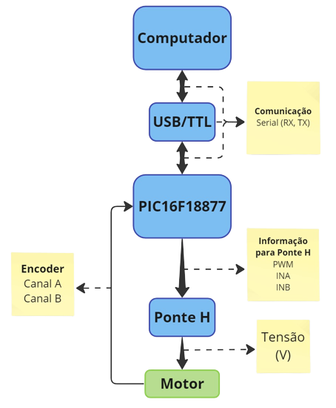

## Interface

Como dito anteriormente, o simulador conta com duas funcionalidades principais: o controle de posição e controle de velocidade. Para acessar os recursos disponíveis, foi desenvolvido uma interface gráfica usando a linguagem de programação Python, inicializando com a tela “Menu” mostrada a seguir:

Nela, há as opções “Posição” e “Velocidade”, que abrem janelas que permitem configurar e visualizar a simulação, como mostrado na figura a seguir:

Além dessas duas opções, ainda há a opção de simular alguns controladores calculados, por meio da aba “Controladores”. Esta funcionalidade será abordada com mais detalhes no decorrer do relatório.

# Identificação do Sistema

A primeira etapa para projetar um controlador é saber o que ele deve controlar. Em termos matemáticos, devemos conhecer a função de transferência que será trabalhada. No caso do projeto, deve-se encontrar a função de transferência do sistema motor e da roda de inércia.

Por se tratar de um motor DC, sua modelagem é bem desenvolvida, sendo possível encontrar diagramas completos, como o mostrado na figura a seguir:

Ao estudar o modelo e suas simplificações, é possível aproximar o modelo do motor para controle de velocidade em um sistema de primeira ordem, e para controle de posição em um sistema de segunda ordem, descritos a seguir:

Existem algumas formas de obter essa função de transferência. Uma delas é a modelagem do motor, que usa as características físicas e elétricas para encontrar a função. Porém, o motor utilizado não tem as informações necessárias para a sua modelagem, tornando o método inviável para esta aplicação. Portanto, para obtenção da sua função de transferência foi optado o método do ensaio, ou levantamento da curava, do motor.

Para esse ensaio, foi decidido que serão realizados 5 degraus com os seguintes valores:

|  |  |
| --- | --- |
| **PWM (8-bit)** | **Porcentagem (%)** |
| 50 | 19,6% |
| 100 | 39,2% |
| 150 | 58,8% |
| 200 | 78,4% |
| 255 | 100% |

Com esses dados, é possível definir a entrada do ensaio (U):

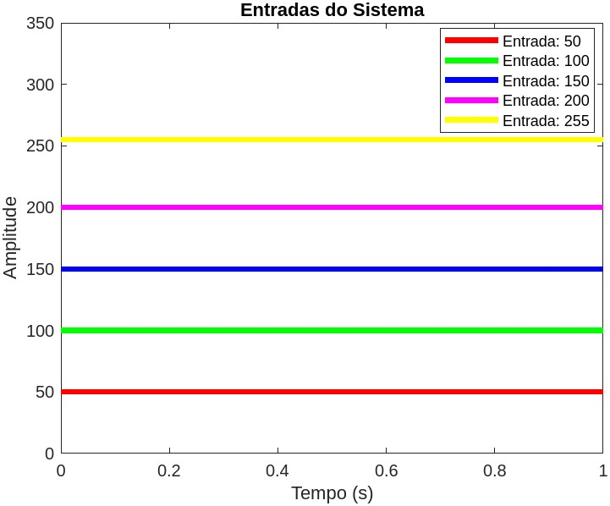

Esses valores foram escolhidos de acordo com a resolução do PWM no microcontrolador. Com as entradas definidas é possível realizar o ensaio. A ideia foi coletar a quantidade de pulsos do encoder no decorrer de 3 segundos, o suficiente para estabilizar o sistema. Com esses dados será realizado 4 abordagens, duas abordagens analíticas, usando os dados de posição e velocidade e duas técnicas computacionais, usando o *software* MatLab, com os mesmos dados.

Ao fim dos ensaios, os seguintes dados foram registrados:

Com os dados registrados, foram definidas as unidades das grandezas a fim de reduzir o processamento necessário no microcontrolador. Dessa maneira, a unidade de velocidade será de pulsos por segundo (pulsos/s) e posição em pulsos (pulsos).

Começando pela análise da velocidade, os dados foram tratados, chegando ao seguinte gráfico:

Com esses dados, foi feita a análise separada de cada saída, seguindo o modelo:

Usando os dados e os conhecimentos aprendidos na matéria de Sistemas de Controle I, obtemos as seguintes funções de transferência e seu modelo médio:

|  |  |  |
| --- | --- | --- |
| Função de Transferência | Constante de tempo (s) | Ganho |
|  | 0,3 | 20 |
|  | 0,3 | 34 |
|  | 0,27 | 26,67 |
|  | 0,19 | 23 |
|  | 0,18 | 21,176 |
|  | 0,248 | 24,97 |

Usando outro método de obtenção, pelo *software* MatLab e sua parte de identificação de sistemas, chegamos nas seguintes funções:

|  |  |  |
| --- | --- | --- |
| Função de Transferência | Constante de tempo (s) | Ganho |
|  | 0,321 | 20,128 |
|  | 0,353 | 33,697 |
|  | 0,295 | 26,26 |
|  | 0,21 | 22,776 |
|  | 0,16 | 21,04 |
|  | 0,2678 | 24,7802 |

Com os resultados obtidos, é possível observar que as funções de transferência médias dos dois métodos têm parâmetros próximos, sendo o erro percentual do ganho de 0,76% e da constante de tempo de 7,4%. Portanto, é possível considerar um modelo médio pela análise da velocidade:

Além da análise dos dados da velocidade, que permite estimar a função de transferência, é proposto neste projeto outra forma de obtenção da curva característica: a partir dos dados de posição do motor, para que no final seja possível comparar os resultados das duas. Portanto, será realizado o mesmo processo feito na velocidade, e posterirormente a análise com o auxílio do MatLab, seguindo o modelo:

|  |  |  |  |
| --- | --- | --- | --- |
| Analítica | | | *Software* |
| Função | Cte. De tempo | Ganho | Função |
|  | 0,3 | 19,93 |  |
|  | 0,31 | 33,68 |  |
|  | 0,27 | 26,17 |  |
|  | 0,2 | 23,4 |  |
|  | 0,16 | 20,78 |  |
|  | 0,248 | 24,794 |  |

A primeira conclusão importante observada a partir da comparação dos métodos é a função de transferência sem o integrador livre obtida usando as ferramentas do MatLab, diferente do modelo simplificado obtido analiticamente. O modelo sem o integrador livre será utilizado para o cálculo analítico do controlador PID, que será abordado futuramente.

A segunda conclusão possível é: considerando que a função de transferência da velocidade integrada resulta na função de transferência da posição para a mesma entrada, chegamos com funções de transferência semelhantes, com um erro da constante de tempo em 3,8% e no ganho em 0,33%.

Com todos os dados obtidos e calculados é possível obter um modelo médio do motor estudado:

# Validação do Sistema

Agora que temos a função de transferência que representa matematicamente o sistema, podemos comparar a sua resposta com o que o sistema real realizou. A seguir são mostrados alguns testes com as curvas real e simuladas.

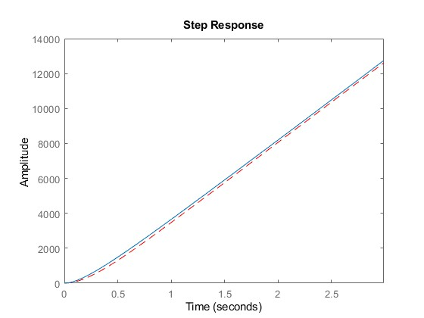

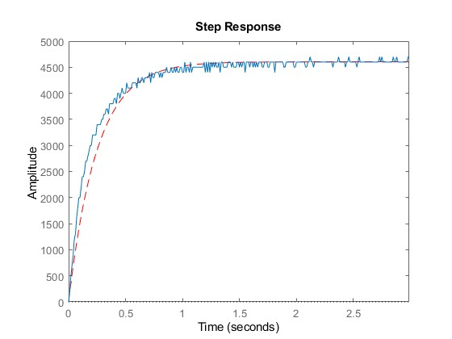

A curva azul representa o que o motor realmente realizou, e em vermelho tracejado está a simulação pela função de transferência obtida pelos ensaios.

# Proposta de controle do sistema

Como dito anteriormente, o projeto possui a parte de controle interativo que é baseado em um controlador PID e a parte de controladores projetados. Sobre a segunda parte, o objetivo principal é comparar controladores calculados e projetados com auxílio do MatLab. Estes são: avanço de fase, controlador PID e um controlador PD, sendo o último projetado no MatLab.

Primeiramente, todos os controladores devem seguir o mesmo diagrama de blocos:

O primeiro controlador projetado será o avanço de fase para o controle da posição do motor. Para isso, foram determinados os requisitos do projeto: um tempo de assentamento (2%)) de 1 segundo e um sobressinal () de 1%. Sabendo disso, é possível começar o projeto do controlador.

Sabendo que:

O primeiro passo para projetar o controle é definir os polos desejados:

Depois de calcular os polos desejados, é possível começar o cálculo do controlador. O primeiro passo é assumir o zero do controlador igual a parte real do polo desejado, ou seja, . Portanto, temos:

O próximo passo é utilizar o critério de fase para encontrar o valor de :

Com o polo do controlador calculado, encontra-se o ganho do controlador, . Para isso, será usado o critério do módulo:

Depois de obter seus parâmetros, foi obtido o seguinte controlador:

Para verificar se o controlador calculado respeita os parâmetros do projeto é possível simulando a sua resposta no MatLab:

Outro controlador proposto é o PID, mas para este será necessário utilizar outro modelo, aquele que contêm dois polos diferentes de 0, como mencionado anteriormente:

O controlador PID pode ser escrito como visto abaixo, e ao final do processo os valores de Kp, Ti e Td devem ser definidos.

O primeiro passo é encontrar os valores de Ti e Td a fim de “cancelar” os polos da planta. Para isso, é necessário normalizar o denominador de :

Com o denominador normalizado é possível estabelecer o seguinte sistema:

Nese momento, foi obtido os valores de Ti e Td, faltando calcular o valor de Kp. Porém, antes disso, deve-se olhar o diagrama do lugar raízes admitindo :

É possível verificar que, independentemente do valor do , a resposta do sistema nunca será instável e nunca oscilará, portanto, a única influência de está no tempo de resposta do sistema. Portanto, já satisfaz os requisitos do projeto.

Admitindo o controlador projetado, temos o seguinte controlador e a resposta simulada no MatLab:

O resultado obtido é satisfatório para projeto do controlador.

Além desses dois projetos de controlador, avanço de fase e PID, será proposto uma comparação com um controlador PD projetado usando ferramentas do MatLab, o RLTOOL. Otimizando o resultado de acordo com os requisitos do projeto e tomando cuidado com o ganho do controlador, chegamos no seguinte controlador e na seguinte saída da planta controlado por esse controlador:

# Controle Embarcado

A fim de embarcar um controlador em um microcontrolador ou CLP por exemplo, o controlador que foi projetado em tempo contínuo precisa ser discretizado. Isso significa que o controlador atualizará em certos tempos definidos por T, conhecido como tempo de amostragem. Abaixo encontra-se um exemplo de um sistema discretizado:

Para isso, utilizaremos a função de transferência do nosso controlador e a discretização será feita usando a transformada Z e a simplificação dos diagramas com os conversores analógicos/digitais e digitais/analógicos, como na imagem e equação abaixo:

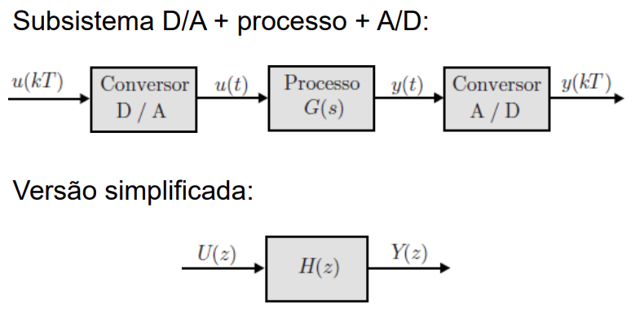

com

No primeiro momento, o cálculo será demonstrado utilizando o controlador de avanço de fase. Porém, os outros dois controladores serão construídos utilizando a ferramenta do MatLab.

Para realizar a transformada Z foi utilizado o método da expansão em frações parciais:

Considerando um tempo de amostragem para os controladores de 10ms, , chegamos a seguinte função discreta:

Para otimizar o processo foi utilizada a função c2d, que resulta na função já discretizada a partir da função de transferência em tempo contínuo e o tempo amostral. O resultado está descrito nas seguintes funções:

O próximo passo é encontrar a equação de diferenças utilizando a manipulações algébricas e a propriedade do atraso, . O cálculo será novamente desenvolvido para o controlador de avanço de fase, e os outros dois controladores terão exatamente o mesmo cálculo.

Sendo “u” a entrada, o erro, e “y” a saída do sistema, o PWM, aplicada no motor. Aplicando o mesmo cálculo para os outros controladores achamos as seguintes equações de diferenças:

Com essas equações de diferenças é possível implementá-las no microcontrolador e testá-las a fim de compará-las com os resultados simulados, como segue nos seguintes gráficos:

A linha vermelha tracejada representa a curva simulada e a linha azul representa a curva do sistema real.

Outro controle discretizado que é importante ser mencionado está compreendido na primeira parte do projeto, no qual os ganhos de um controlador PID são interativos. Nessa parte, existe um controlador discreto implementado da seguinte forma:

A componente integrativa é um somatório do erro multiplicado a variação do tempo, , e a componente derivativa é uma diferença dividida pelo mesmo . Essa diferença geralmente é feita entre o erro atual e anterior, porém esta técnica pode causar uma derivada que tende ao infinito. Por esse motivo, utiliza-se a variação da variável do processo, ou seja, ao invés de fazer a diferença entre os erros, usa-se a variável que está sendo controlada, no caso a posição. Então, é feita a subtração entre a posição atual e a posição anterior. Ao realizar a seguinte transformação a derivada terá o comportamento invertido. Para ajustar isso, a parcela da derivada será subtraída ao invés de somada, possível ver na seguinte comparação:

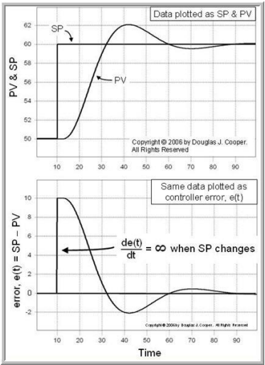

Dessa forma, obtemos a seguindo função:

# Conclusões

Como primeira conclusão, é possível observar diferenças na resposta do sistema. Existem alguns motivos para isso: um deles é a folga presente na caixa de redução, que interfere na dinâmica do sistema. Não é possível eliminá-la completamente, então seria necessário utilizar outra caixa de redução a fim de aproximar ainda mais os resultados obtidos.

Outro motivo relevante levantado é a zona morta do motor. Trata-se de um intervalo de tensões entre 0V e uma certa tensão em que o motor não se mexe por questões mecânicas, que incluem principalmente o atrito estático e momentos.

Apesar dessas pequenas diferenças observadas, é visível que o projeto atendeu às expectativas, sendo possível comparar a eficiência entre controladores e métodos, e entender todos os conceitos envolvendo as matérias abordadas.